Consideraciones API Portal de Pagos

- Obtención Token
El token se obtiene mediante una llamada tipo POST al método: POST /api/token/obtain/, enviando las credenciales (usuario y contraseña), estos corresponden a las credenciales de conexión al portal de pagos.
Ambiente de pruebas: https://stg3-ppagos-sen.coordinador.cl/
Producción: https://ppagos-sen.coordinador.cl/
Docs: /api/docs

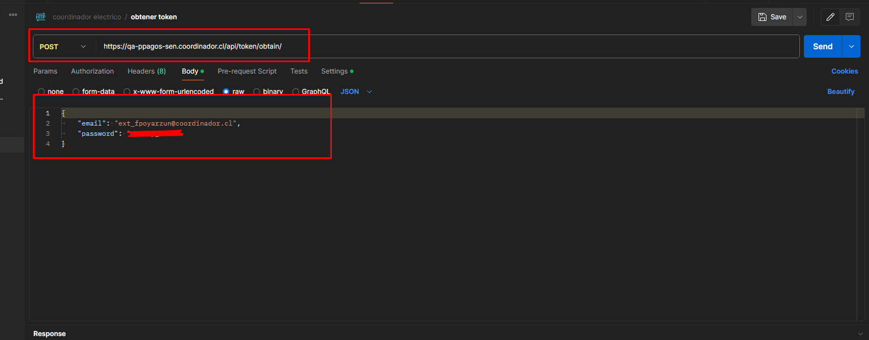

NOTA: la URL depende del ambiente
Body:
{
"email": "ext_fpoyarzun@coordinador.cl",
"password": "xxxx"
}
- Explicación del Token
El token creado tendrá la siguiente estructura en cuando a algoritmo y duración del token.
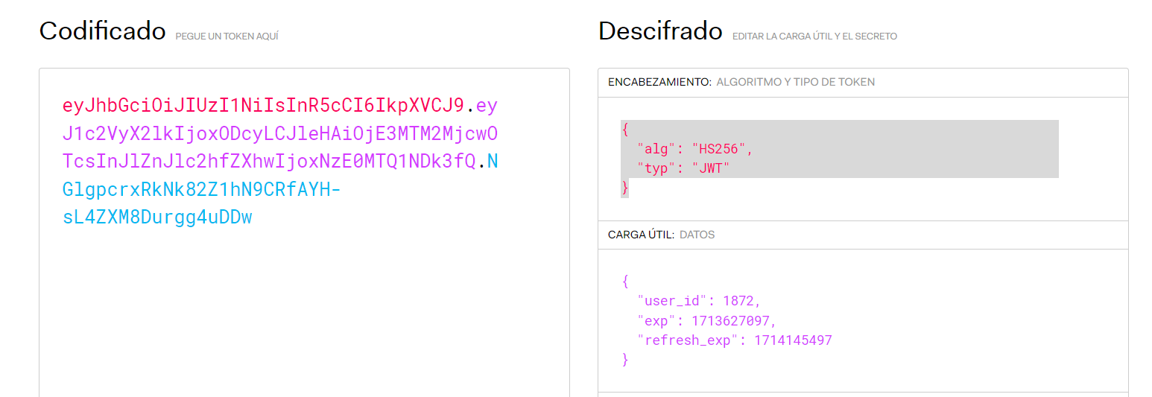

- Un JWT consta de tres partes: el encabezado, el payload (carga útil), y la firma. Estas partes están separadas por puntos (.).
- Encabezado: Es la primera parte del JWT y típicamente incluye dos campos: el algoritmo de firma y el tipo de token.
- Payload: Es la segunda parte del JWT y contiene las declaraciones (claims) sobre una entidad (normalmente, el usuario) y datos adicionales.
- Firma: Es la tercera parte del JWT y se usa para verificar que el mensaje no haya sido alterado.
En este caso (ejemplo) El JWT contiene la siguiente información:
user_id: 1872
exp: Martes, 20 de abril de 2024, 10:31:37 PM GMT (expiración del token)
refresh_exp: Domingo, 27 de abril de 2024, 10:31:37 PM GMT (expiración del token de refresco)

- Incorporación del Token
Una vez obtenido el token este debe ser incorporado como autorización tipo Bearer token, en la petición que se realice a la API a consumir.

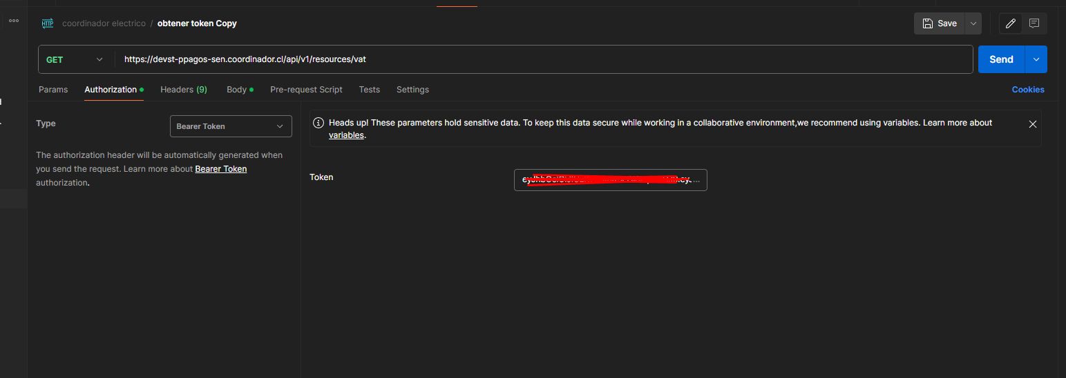

- Refresh del Token
El refresh del token se obtiene mediante una llamada tipo POST al método: POST /api/token/refresh/, enviando las credenciales (usuario y contraseña), estos corresponden a las credenciales de conexión al portal de pagos, esto se realiza cuando se caduca o vence el token solicitado, por lo que el coordinado deberá realizar esta actividad cada vez que se caduque.

- API POST
En las llamadas de las APIs POST, es necesario realizar el siguiente cambio:
- En el header de la llamada, deben agregar los siguientes campos:
- username: correo electrónico válido en el portal de pagos.
- password: contraseña correspondiente al username. Es importante que sea la contraseña del portal de pagos, no de las APIs.

- Directorio de API

Las APIs de producción:
https://cadena-pagos.api.coordinador.cl:443/ppagos/api/

Las APIs de prueba o Staging:
https://cadena-pagos.api.coordinador.cl:443/staging/api/

